Документ предоставлен КонсультантПлюс

КОМИТЕТ ГОСУДАРСТВЕННОЙ ОХРАНЫ ОБЪЕКТОВ
КУЛЬТУРНОГО НАСЛЕДИЯ ВОЛГОГРАДСКОЙ ОБЛАСТИ

ПРИКАЗ
от 16 декабря 2020 г. N 453

ОБ УТВЕРЖДЕНИИ ГРАНИЦ И РЕЖИМА ИСПОЛЬЗОВАНИЯ ТЕРРИТОРИИ
ОБЪЕКТА КУЛЬТУРНОГО НАСЛЕДИЯ РЕГИОНАЛЬНОГО ЗНАЧЕНИЯ
"БРАТСКАЯ МОГИЛА СОВЕТСКИХ ВОИНОВ, ПОГИБШИХ В ПЕРИОД
СТАЛИНГРАДСКОЙ БИТВЫ", РАСПОЛОЖЕННОГО ПО АДРЕСУ:
ВОЛГОГРАДСКАЯ ОБЛАСТЬ, КАЛАЧЕВСКИЙ РАЙОН, Х. БУЗИНОВКА,
УЛ. БОЛЬШАЯ, 8А

В соответствии со статьей 3.1, пунктом 2 статьи 33 Федерального закона от 25 июня 2002 г. N 73-ФЗ "Об объектах культурного наследия (памятниках истории и культуры) народов Российской Федерации", пунктом 8 требований к составлению проектов границ территорий объектов культурного наследия, утвержденных приказом Министерства культуры Российской Федерации от 04 июня 2015 г. N 1745, Положением о комитете государственной охраны объектов культурного наследия Волгоградской области, утвержденным постановлением Администрации Волгоградской области от 19 декабря 2016 г. N 697-п, приказываю:
1. Утвердить границы территории объекта культурного наследия регионального значения "Братская могила советских воинов, погибших в период Сталинградской битвы", расположенного по адресу: Волгоградская область, Калачевский район, х. Бузиновка, ул. Большая, 8а, согласно приложениям 1 - 3.
2. Утвердить режим использования территории объекта культурного наследия регионального значения "Братская могила советских воинов, погибших в период Сталинградской битвы", расположенного по адресу: Волгоградская область, Калачевский район, х. Бузиновка, ул. Большая, 8а, согласно приложению 4.
3. Настоящий приказ вступает в силу со дня его подписания и подлежит официальному опубликованию.

Председатель комитета
А.Ю.БАЖЕНОВ

Приложение 1
к приказу
комитета государственной
охраны объектов
культурного наследия
Волгоградской области
от 16 декабря 2020 г. N 453

СХЕМА
ГРАНИЦ ТЕРРИТОРИИ ОБЪЕКТА КУЛЬТУРНОГО НАСЛЕДИЯ
РЕГИОНАЛЬНОГО ЗНАЧЕНИЯ "БРАТСКАЯ МОГИЛА СОВЕТСКИХ ВОИНОВ,
ПОГИБШИХ В ПЕРИОД СТАЛИНГРАДСКОЙ БИТВЫ", РАСПОЛОЖЕННОГО
ПО АДРЕСУ: ВОЛГОГРАДСКАЯ ОБЛАСТЬ, КАЛАЧЕВСКИЙ РАЙОН,
Х. БУЗИНОВКА, УЛ. БОЛЬШАЯ, 8А

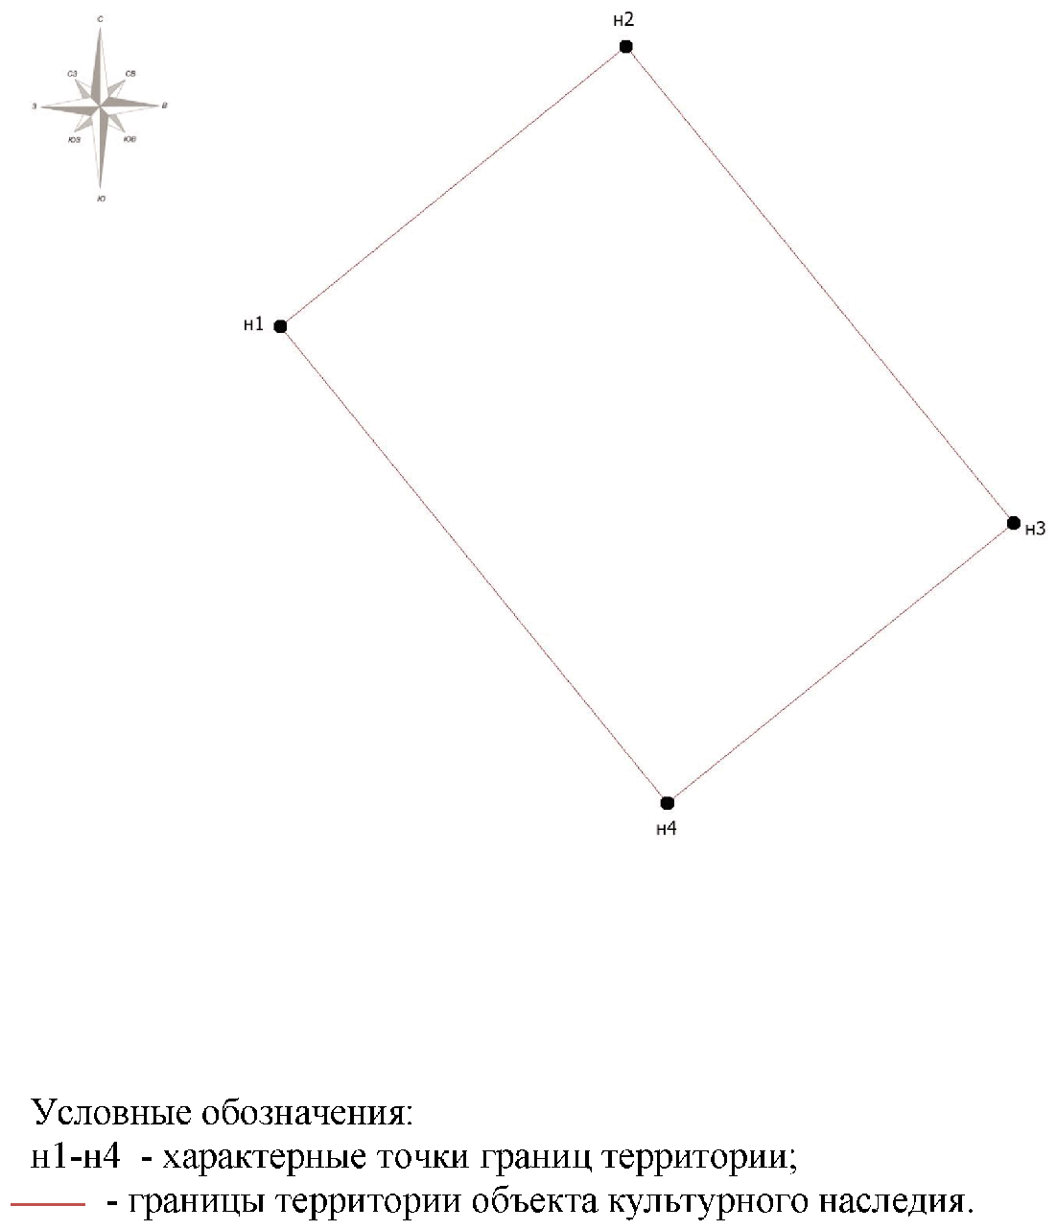

Приложение 2
к приказу
комитета государственной
охраны объектов
культурного наследия
Волгоградской области
от 16 декабря 2020 г. N 453

СИТУАЦИОННЫЙ ПЛАН
ГРАНИЦ ТЕРРИТОРИИ ОБЪЕКТА КУЛЬТУРНОГО НАСЛЕДИЯ
РЕГИОНАЛЬНОГО ЗНАЧЕНИЯ "БРАТСКАЯ МОГИЛА СОВЕТСКИХ ВОИНОВ,
ПОГИБШИХ В ПЕРИОД СТАЛИНГРАДСКОЙ БИТВЫ", РАСПОЛОЖЕННОГО
ПО АДРЕСУ: ВОЛГОГРАДСКАЯ ОБЛАСТЬ, КАЛАЧЕВСКИЙ РАЙОН,
Х. БУЗИНОВКА, УЛ. БОЛЬШАЯ, 8А

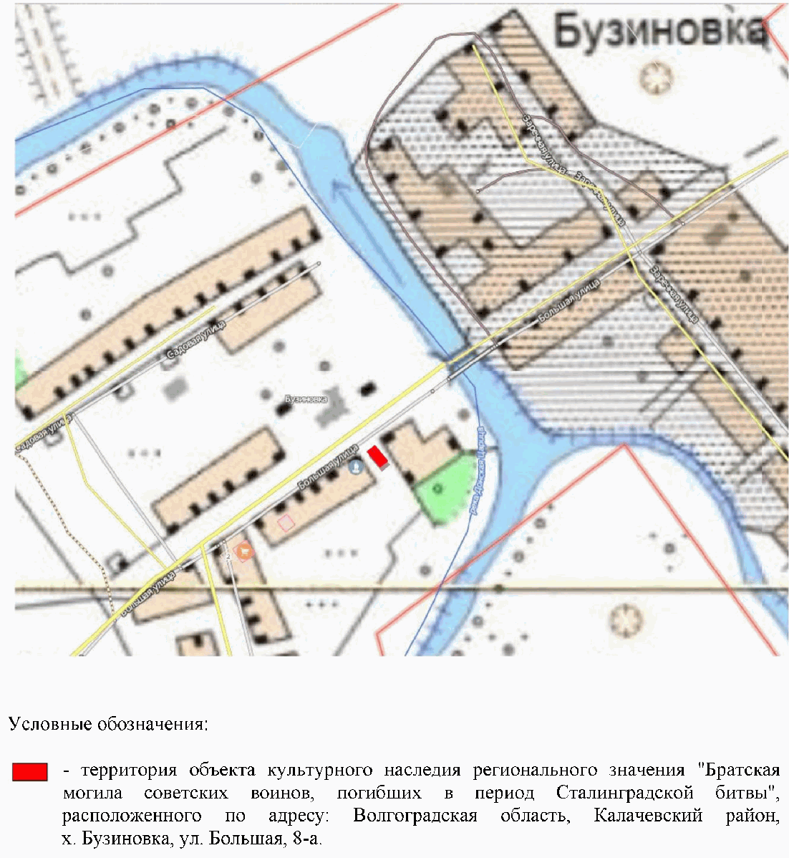

Приложение 3
к приказу
комитета государственной
охраны объектов
культурного наследия
Волгоградской области
от 16 декабря 2020 г. N 453

ПЕРЕЧЕНЬ
КООРДИНАТ ХАРАКТЕРНЫХ ТОЧЕК ГРАНИЦ ТЕРРИТОРИИ ОБЪЕКТА
КУЛЬТУРНОГО НАСЛЕДИЯ РЕГИОНАЛЬНОГО ЗНАЧЕНИЯ "БРАТСКАЯ МОГИЛА
СОВЕТСКИХ ВОИНОВ, ПОГИБШИХ В ПЕРИОД СТАЛИНГРАДСКОЙ БИТВЫ",
РАСПОЛОЖЕННОГО ПО АДРЕСУ: ВОЛГОГРАДСКАЯ ОБЛАСТЬ,
КАЛАЧЕВСКИЙ РАЙОН, Х. БУЗИНОВКА, УЛ. БОЛЬШАЯ, 8А

Система координат: МСК-34, зона 2

Номер характерной точки | Длина линии (м) | Х | У
н1 |  | 461747.55 | 2140932.16
 | 5.79
н2 |  | 461751.2 | 2140936.66
 | 8
н3 |  | 461744.99 | 2140941.71
 | 5.8
н4 |  | 461741.34 | 2140937.2
 | 8
н1 |  | 461747.55 | 2140932.16

Система координат: WGS 84

Номер характерной точки | N | E
н1 | 48°30'4.38"С | 43°53'45.74"В
н2 | 48°30'4.51"С | 43°53'45.96"В
н3 | 48°30'4.31"С | 43°53'46.21"В
н4 | 48°30'4.19"С | 43°53'46.00"В

Приложение 4
к приказу
комитета государственной
охраны объектов
культурного наследия
Волгоградской области
от 16 декабря 2020 г. N 453

РЕЖИМ ИСПОЛЬЗОВАНИЯ ТЕРРИТОРИИ ОБЪЕКТА КУЛЬТУРНОГО НАСЛЕДИЯ
РЕГИОНАЛЬНОГО ЗНАЧЕНИЯ "БРАТСКАЯ МОГИЛА СОВЕТСКИХ ВОИНОВ,
ПОГИБШИХ В ПЕРИОД СТАЛИНГРАДСКОЙ БИТВЫ", РАСПОЛОЖЕННОГО
ПО АДРЕСУ: ВОЛГОГРАДСКАЯ ОБЛАСТЬ, КАЛАЧЕВСКИЙ РАЙОН,
Х. БУЗИНОВКА, УЛ. БОЛЬШАЯ, 8А

В границах территории объекта культурного наследия регионального значения "Братская могила советских воинов, погибших в период Сталинградской битвы", расположенного по адресу: Волгоградская область, Калачевский район, х. Бузиновка, ул. Большая, 8а, запрещается строительство объектов капитального строительства, а также проведение земляных, строительных, мелиоративных и иных работ, за исключением:
работ по сохранению объекта культурного наследия или его отдельных элементов, сохранению историко-градостроительной или природной среды объекта культурного наследия;
работ по благоустройству территории объекта культурного наследия, которые осуществляются при условии соблюдения мер по обеспечению сохранности объекта культурного наследия;
мероприятий по музеефикации объекта культурного наследия, которые осуществляются при условии соблюдения мер по обеспечению сохранности объекта культурного наследия;
устройства ограждений с несплошным (визуально проницаемым) заполнением, которое осуществляется при условии соблюдения мер по обеспечению сохранности объекта культурного наследия;
поисковой работы по увековечению памяти защитников Отечества;
установки вывесок и указателей, не содержащих сведений рекламного характера, которые осуществляются при условии соблюдения мер по обеспечению сохранности объекта культурного наследия;
распространения наружной рекламы, содержащей исключительно информацию о проведении на объекте культурного наследия и его территории театрально-зрелищных, культурно-просветительных и воспитательно-патриотических мероприятий или исключительно информацию об указанных мероприятиях с одновременным упоминанием об определенном лице как о спонсоре конкретного мероприятия, при условии, если такому упоминанию отведено не более чем десять процентов рекламной площади (пространства).

